記号, 座る, 部屋, 時計 が含まれている画像

AI 生成コンテンツは誤りを含む可能性があります。アイコン が含まれている画像

AI 生成コンテンツは誤りを含む可能性があります。アイコン が含まれている画像

AI 生成コンテンツは誤りを含む可能性があります。アイコン が含まれている画像

AI 生成コンテンツは誤りを含む可能性があります。アイコン が含まれている画像

AI 生成コンテンツは誤りを含む可能性があります。アイコン が含まれている画像

AI 生成コンテンツは誤りを含む可能性があります。アイコン

AI 生成コンテンツは誤りを含む可能性があります。アイコン

AI 生成コンテンツは誤りを含む可能性があります。アイコン

AI 生成コンテンツは誤りを含む可能性があります。アイコン

AI 生成コンテンツは誤りを含む可能性があります。アイコン

AI 生成コンテンツは誤りを含む可能性があります。アイコン

AI 生成コンテンツは誤りを含む可能性があります。アイコン

AI 生成コンテンツは誤りを含む可能性があります。アイコン

AI 生成コンテンツは誤りを含む可能性があります。アイコン が含まれている画像

AI 生成コンテンツは誤りを含む可能性があります。アイコン が含まれている画像

AI 生成コンテンツは誤りを含む可能性があります。アイコン

AI 生成コンテンツは誤りを含む可能性があります。プレート が含まれている画像

AI 生成コンテンツは誤りを含む可能性があります。椅子, 部屋 が含まれている画像

AI 生成コンテンツは誤りを含む可能性があります。白いバックグラウンドの前に花の絵

AI 生成コンテンツは誤りを含む可能性があります。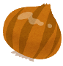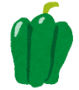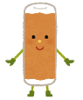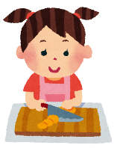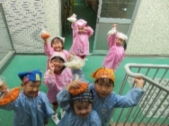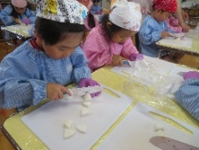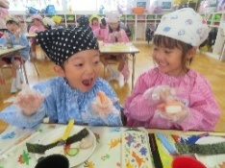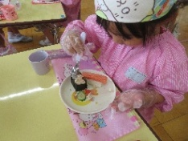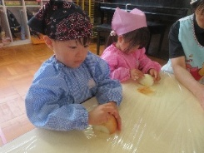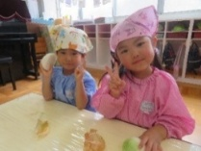

**★給食レシピ紹介★**

６月１９日(木)の給食試食会で**ピーマンとちくわのきんぴら**の

レシピを知りたいとのお声が多かったので掲載いたします！

【材料】大人２人、子ども２人分

・ピーマン　１００ｇ

・ちくわ　９０ｇ

★みりん　２０ｍｌ

★しょうゆ(こいくち)　１０ｍｌ

★砂糖　６ｇ

・白ごま(粒)　６ｇ

・ごま油　２ｇ

**夏が旬の**

**野菜・果物**

まこと幼稚園

Ｒ７.７

じめじめとした雨が続いた梅雨が明け、いよいよ本格的な夏が到来します☆ 突然気温があがったり

蒸し暑い日が続いたりと、高温に慣れていない時期に起こりやすいのが熱中症。たくさん汗をかいた日には特に注意が必要です！こまめな水分補給を忘れずに、十分な食事と睡眠をとり、暑さに負けない体を作りましょう♪

・体を冷やす

・のどを潤す

・利尿作用

すいか

きゅうり

・利尿作用

・余分な熱と塩分をとる

・のどを潤す

・食欲増進

・余分な熱をとる

・のどを潤す

トマト

・胃腸の調子をととのえる

トウモロコシ

子どもは体温調節機能が十分発達していない事や、遊びに夢中になっている時などは 「のどの渇き」に

気が付かない事があります。 「のどが渇いた」と感じた時には、すでに体内の水分が不足しているサインです。

のどが渇いたと感じる前に時間を決めてこまめな水分補給をするよう心がけましょう！

☆朝起きたら ☆外遊びの前後 ☆お風呂の前後 ☆寝る前 など… 汗をかく前の水分補給が大切です。

**水分補給をしましょう！**

【作り方】

1. ピーマンを１㎝×２㎝程

の角切り、ちくわは５㎜

幅に切る

1. フライパンにごま油を

ひき、①を炒める

1. ピーマンが柔らかくなっ

たら★を加え、さらに

炒めて最後に白ごまと

和えて完成＾＾

６月２３日(月)に３色食品群に

ついてのお話しとお寿司作りを

行いました。みんなが普段食べて

いる色々な食材はそれぞれ

どの色に当てはまるのか考え、

全部食べることで元気が出て

みんなの体はもっともっと大きく

なるんだよとお話をしました。

その後、実際にお寿司屋さんに

なってお寿司を握り、完成した

お寿司をとても美味しそうに

食べていました。

**食育だより**

ツルツル・ピカピカに変身した玉ねぎ

を見て嬉しそうな子どもたちの姿が

見られました。出来上がった野菜

スープは玉ねぎを探しながら

美味しくいただきました！

６月２６日(木)に包丁・ピーラー実習を行いました。

包丁・ピーラーの使い方や注意事項を復習してから

実際に人参、大根の皮をむき、それぞれいちょう切りに

しました。年中さんの時に、ピーラーと包丁の実習を

していたこともあり、手慣れた様子で人参、大根の皮を

むいて切ってくれました。みんなが皮をむいて

切ってくれた人参、大根の入った豚汁うどんは

とっても美味しかったです！

**年長組　「包丁・ピーラー実習」**

**年中組　「３色食品群～お寿司を作ろう～」**

６月９日(月)に玉ねぎの皮むき実習を

行いました。年少組さんはこれが初めて

の食育になりました。

玉ねぎの育ち方クイズやなんの給食に

玉ねぎが入っているのかをお話した後、

みんなで玉ねぎの皮をむきました。

**年少組　「玉ねぎの皮むき」**